 Universidade do Estado do Rio de Janeiro

Instituto de Física

Departamento de Física Aplicada e Termodinâmica

Laboratório de Física II

Professora: Giselle Faur de Castro

Alunos:

André Rossi Korol

Matricula: 2015.1.02165.11

Fernanda Vianna Gatts

Matricula: 2015.1.02139.11

Flora Medeiros Sauerbronn

Matricula:

Rio de Janeiro-RJ

Setembro de 2015

Introdução Teórica:

Para melhor entender o empuxo, é possível imaginar uma situação na qual um mergulhador encontra debaixo d’água uma sacola plástica aberta e com água dentro, que fica imóvel (não afunda nem volta à superfície). A sacola não se move pois ela está em equilíbrio estático com a água em seu interior. Esta situação está ilustrada na imagem abaixo:

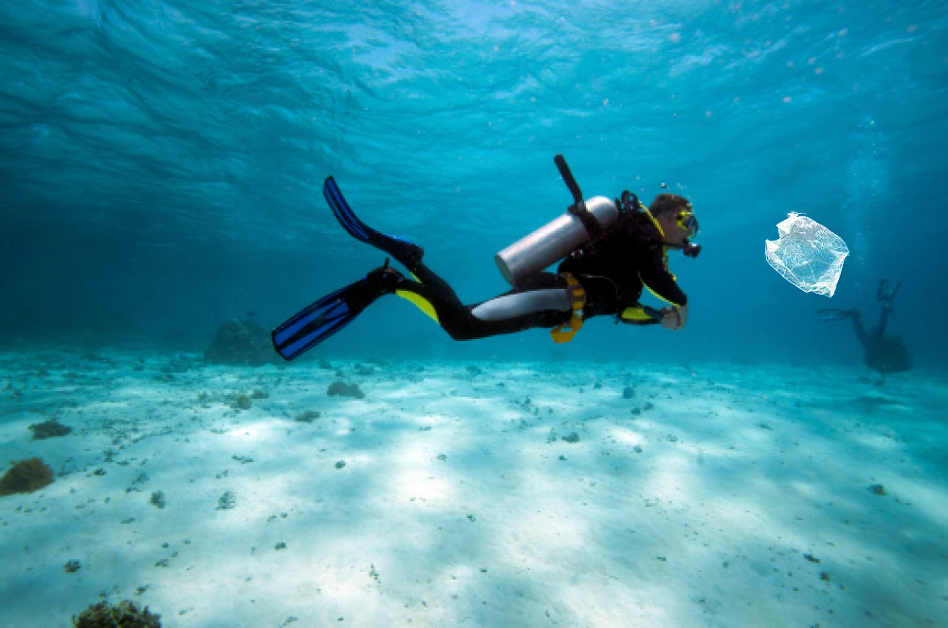

Já a figura a seguir, ilustra a pressão que a água faz na sacola:

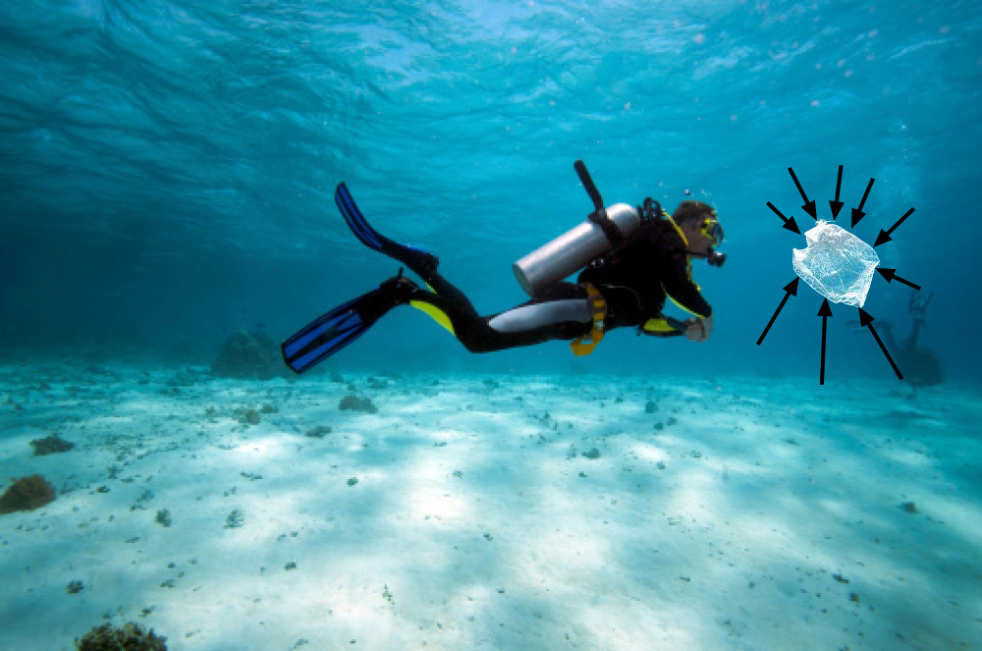

Pelos vetores da pressão, pode-se observar que a pressão aumenta de acordo com a profundidade.

A força resultante das pressões exercidas pela água na sacola é chamada de empuxo (E), a qual é indicada por “E” na figura abaixo:

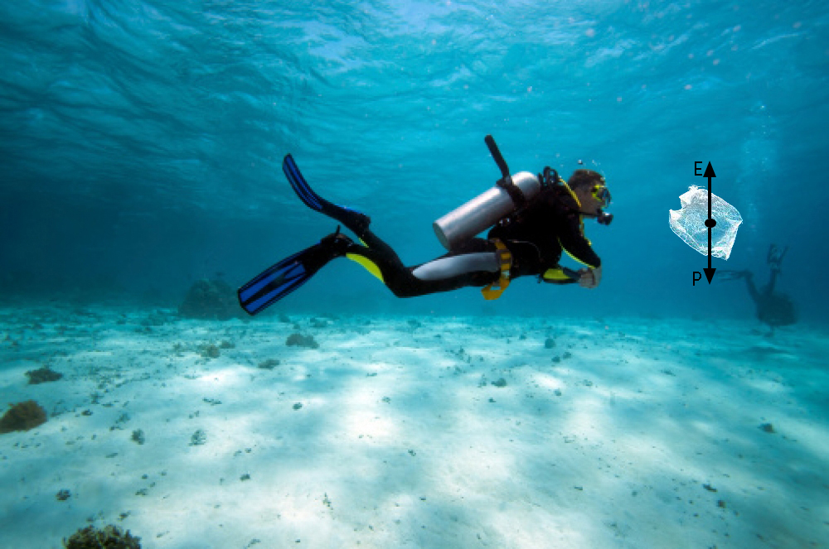

Uma vez que a sacola com água está em equilíbrio estático, o módulo de E é igual ao módulo m*f*g da força gravitacional g  que age sobre a sacola com água: *FE=mfg.* Verbalmente dizendo, o módulo do empuxo é igual ao peso da água no interior da sacola.

Se por exemplo, ao invés de uma sacola plástica, o mergulhador encontrasse uma rocha com o mesmo volume da sacola no mar, a rocha estaria afundando, uma vez que sua força peso seria maior que o empuxo devido à sua maior massa. Já se o mergulhador encontrasse um pedaço de madeira com o mesmo volume da sacola plástica, o pedaço de madeira estaria provavelmente emergindo até a superfície da água, visto que sua força peso seria menor que o empuxo devido à sua menor massa.

Essas observações a respeito da sacola plástica, da rocha e do pedaço de madeira se aplicam a qualquer fluido, não só à água, e podem ser resumidas no princípio de Arquimedes: “Quando um corpo está total ou parcialmente submerso em um fluido, uma força de empuxo E exercida pelo fluido age sobre o corpo. A força é dirigida para cima e tem um módulo igual ao peso m*f*g do fluido deslocado pelo corpo.”

Apresentação dos Dados:

Dados para encontrar o volume “V” do cilindro metálico (que é igual ao volume deslocado do fluido):

-Comprimento do cilindro = h = 7,63cm=

-diâmetro do cilindro = d = 1,26cm=

Dados para encontrar o empuxo pelo método teórico:

-Densidade do fluido(água) = ρf= 1000Kg/m3

-Volume deslocado do fluido = V*d*= 9,51.10-6

-Aceleração da gravidade= g =9,8m/s²

Empuxo encontrado pelo método experimental(explicado anteriormente nos procedimentos experimentais) = ---INSERIR---

Tratamento dos Dados:

Utilizando-se os dados apresentados a cima, foi possível calcular, de maneira teórica, o empuxo exercido pela água sobre o cilindro metálico.

Primeiramente, foi calculado o volume do cilindro metálico da seguinda forma;

V=Ab.h, onde Ab= r²

Como d=

Então, Ab=(0,0063)²

Ab= (0,00003969)

Ab=1,247.10-4m²

Portanto, V=(1,247. 10-4)( 0,0763)

V=0,0951. 10-4=9,51.10-6m³

Sabendo o volume do cilindro metálico foi possível calcular o empuxo por meio da seguinte fórmula:

E= ρf.V*d*.g

E=1000Kg/m³. 9,51.10-6m³.9,8m/s²

E=93198.10-6N

E=9,3198.10-2N

Portanto, pode-se afirmar que pelo método teórico a água exerce sobre o cilindro metálico um empuxo de 9,3198.10-2N .

Referências Bibliográficas:

HALLIDAY, D.; RESNICK, R.; WALKER, J. Física, Vol. 2, Editora LTC, Rio de Janeiro (1983).